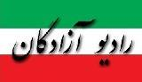
www.iran57.com

چرا نام آوران کرد در کنگره‌ای ‘حکومتی’ شرکت کردند؟
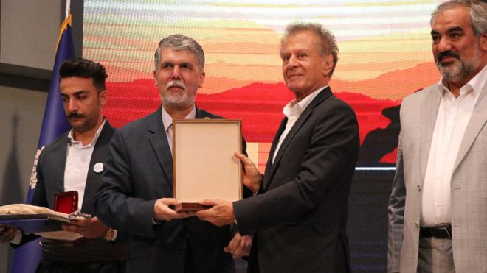
مظهر خالقی، خواننده کرد، در کنار وزیر ارشاد و فرهنگ جمهوری اسلامی ایران
دانشگاه کردستان در سنندج هفته گذشته میزبان همایشی بی‌سابقه، دست‌کم در تاریخ ایران پس از انقلاب بود: همایشی با عنوان “کنگره مشاهیر کرد” که شمار چشمگیری از نام‌آوران این قوم را از دو سوی مرز ایران و عراق گرد هم آورد.
دیگر نام آوران شرکت کننده
دیگر نام آوران کرد هم که در این همایش گرامی داشته شدند، هیچگاه به حکومتی بودن موصوف نبوده اند. کسانی چون: محمد علی سلطانی (کرد پژوه)، قطب الدین صادقی (کارگردان تئاتر و استاد هنرهای نمایشی)، بیژن کامکار (نوازنده) کیهان کلهر (نوازنده) علی اکبر مرادی (نوازنده) شهرام ناظری (خواننده) عزیز شاهرخ (خواننده) و بیژن ذوالفقار نسب (مربی پیشین تیم ملی فوتبال).
آنچه این همایش را شایان توجه می‌کند و سبب شده پس از پایان آن نیز، بحث و مناقشه بر سرش ادامه یابد، این است که به نظر می‌رسد مخالفان و موافقان همایش در اینکه برگزاری آن را “موفقیتی” برای جمهوری اسلامی ارزیابی کنند، اتفاق نظر دارند.
کنگره مشاهیر کرد در شمار همایشهای حکومتی جای می‌گیرد. برگزار کننده‌اش دولتی بود، در دانشگاهی دولتی برگزار شد و وزیر ارشاد کنونی و وزیر پیشین اطلاعات و استاندار و مسئولان محلی و کشوری در آن حضور پررنگ داشتند اما آنچه بر خلاف همیشه کمرنگ بود، انگی است که همواره به شرکت‌کنندگان در همایشهای حکومتی می‌خورد: اینکه به حکومت باج داده یا امتیاز گرفته‌اند.
چهره‌های فرهنگی که در دل مردم جای دارند اگر احیانا دعوت‌ به همایش‌های دولتی را بپذیرند، پس از حضور با انتقادهای زیادی روبه‌رو می‌شوند و مخالفان حضور آنان در این مجامع، آن را مایه “بدنامی” و “افتادن از چشم مردم” می‌دانند. بویژه وقتی پای قوم کرد در میان باشد، ناگفته پیداست که چرا سختگیری نام‌آوران برای شرکت در همایشی چون کنگره مشاهیر کرد، باید بیشتر باشد.

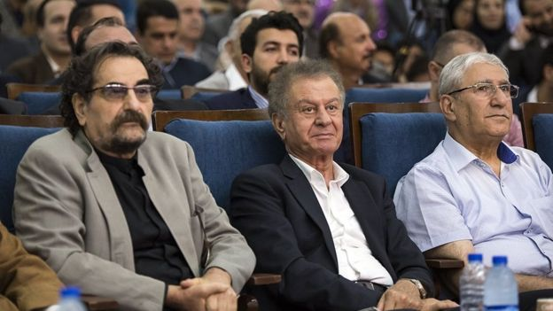
مظهر خالقی و شهرام ناظری

اما نام‌آورانی به دعوت جمهوری اسلامی پاسخ مثبت گفتند و در کنگره حضور یافتند که مایه افتخار کردهایند و چسباندن انگ حکومتی زدن و تراشیدن انگیزه معامله با جمهوری اسلامی به آنان بسیار دشوار است. میان آنان، نام مظهر خالقی، خواننده بزرگ کرد، درخششی خیره کننده دارد.
مظهر خالقی پس از نزدیک به سی و هشت سال دوری از ایران، با استقبالی باشکوه به ایران بازگشت تا در کنگره مشاهیر کرد شرکت کند. استاندار کردستان و فرماندار مریوان تا لب مرز به پیشوازش رفتند. او با دعوت جمهوری اسلامی به ایران بازگشت و در کنگره کنار کسانی نشست که خیلی‌ها دشمنان خلق کردشان می‌نامند. در سخنرانی‌اش اذعان کرد که ایران را پس از این همه سال، جایی دیده که “آوازه هنر در آن بلند شده است”، برپایی کنگره را حرکتی انسانی، پیشرفته و امروزی خواند که “رستگاری کردها را می‌تواند به دنبال داشته باشد”. از مسئولانی که کنگره را برپا کردند و بویژه استاندار کردستان قدردانی کرد. کنگره به زبان کردی برگزار شد و جز وزیر ارشاد که کرد نیست، تقریبا بقیه سخنرانان به کردی سخنرانی کردند اما سخنرانی مظهر خالقی به زبان فارسی بود.
بدیهی است که این رفتار و سخنان مظهر خالقی، بسیاری از کردهای مخالف جمهوری اسلامی را خوش نیامد اما اگر کسی هم او را به خودفروختگی متهم کرد، با واکنش تند هم‌تبارانش روبرو شد.

مظهر خالقی خویشاوند سببی جلال طالبانی رئیس جمهور فقید عراق است و ارج و قربی که نزد قدرتمندان کرد دارد، او را از چشم دوختن به امتیازگیری از حکومتها بی‌نیاز می‌نمایاند، به ویژه اکنون که در نهمین دهه زندگی‌اش به سر می‌برد. خودش سه سال پیش در گفتگو با تلویزیون کردستان ۲۴ با اشاره به جایگاهش نزد بزرگان کرد تاکید کرد که بالاترین مسئولیتها و مقامها به او پیشنهاد شد اما او سر باز زد و هیچگاه نخواست وارد حلقه قدرت و سیاست شود. مظهر خالقی با سرنگونی نظام بعث در عراق و در پی بیش از بیست سال زندگی در بریتانیا، به سلیمانیه رفت و کناری نشست و به جمع‌آوری فولکلور کردی بسنده کرد.
دیگر نام آوران کرد هم که در این همایش گرامی داشته شدند، هیچگاه به حکومتی بودن موصوف نبوده اند. کسانی چون: محمد علی سلطانی (کرد پژوه)، قطب الدین صادقی (کارگردان تئاتر و استاد هنرهای نمایشی)، بیژن کامکار (نوازنده) کیهان کلهر (نوازنده) علی اکبر مرادی (نوازنده) شهرام ناظری (خواننده) عزیز شاهرخ (خواننده) و بیژن ذوالفقار نسب (مربی پیشین تیم ملی فوتبال).
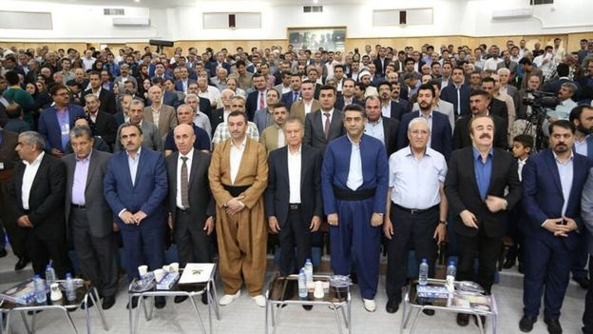
رفتار و سخنان مظهر خالقی دراین همایش بسیاری از کردهای مخالف جمهوری اسلامی را خوش نیامد
از این دید اگر برگزاری کنگره مشاهیر کرد، موفقیتی برای جمهوری اسلامی و دستاوردی برای دولت حسن روحانی ارزیابی شود، بیراه نیست. در روزهایی که این حکومت زیر فشار کم‌سابقه خارجی و بیش از هر زمان نیازمند ایجاد حس همبستگی ملی است، چه موفقیتی بهتر از آنکه شماری از محبوبترین شخصیتهای کرد دعوتش را بپذیرند و کنار مسئولان جمهوری اسلامی بنشینند.
در روزگاری که بیم حمله به ایران می‌رود و عمده تحلیلگران، از جنگ و از هم پاشیدن شالوده نظام و کشور، تجزیه را پیش بینی می‌کنند، کردپژوه پرآوازه‌ای چون محمد علی سلطانی از جایگاه سخنرانی به زبان کردی گفت: “ما (کردها) همیشه مدافع مرزهای ایران بوده‌ایم، ما همیشه پاسدار این سرزمین بوده‌ایم.”
کنگره مشاهیر کرد نشان داد که گفتمانِ نفی یکسره هر گونه پیوستگی و دلبستگی با ایران، میان بزرگان کرد مخالفان جدی دارد و میان کسانی که کردها افتخار خودشان می‌دانند، کم نیستند نام‌آورانی که با آگاهی از اتهامات و مخالفتها، با اینکه تقریبا همگی دلخوریهایی از جمهوری اسلامی دارند و شکوه از این حکومت را بارها به زبان آورده‌اند و حتی خود قربانی ستم این حکومت بوده‌اند، حاضر شده‌اند در این کنگره شرکت کنند تا به بهای نشستن کنار مسئولان جمهوری اسلامی، از دلبستگی به وطن بگویند و اینکه رستگاری کردها را در حرکتهایی این چنینی می‌بینند.

